Theater für die ganze Familie  6+

Mit Gebärdensprachdolmetschern
Kira Knühmann-Stengel und Klaus Meinhold
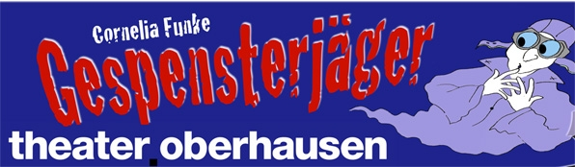

Gespensterjäger auf eisiger Spur
Sonntag, den 20.01.2013 um 17.00 Uhr
Einführung 16.00 Uhr für Gehörlose

Karten: besucherbuero@theater-oberhausen.de
Telefon 0208 8578184
Telefax 0208 800703
Preise: 5,50 / 8,00 €

www.theater-oberhausen.de
Will-Quadflieg-Platz 1/Ebertstrasse
46045 Oberhausen

